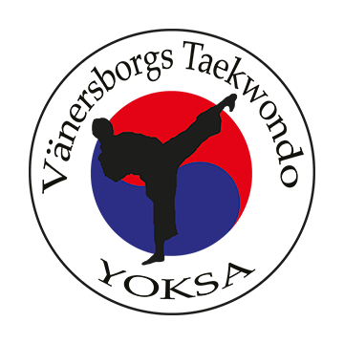
KLUBBKVÄLL
MED KLÄDUTPROVNING
Måndag 14/10
Intersport Överby 17:00 – 19:00
I samarbete med Intersport har vi tagit fram
en ny klubbprofil, nu har ni möjlighet att prova dessa kläder.
Beställningar läggs via
https://team.intersport.se/vanersborgs-taekwondo-yoksa

Öppna kameran på din telefon och scanna nedanstående QR-kod för att komma direkt
tillklubbens webbshop!

